DÉDÉAGH

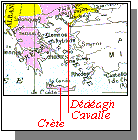
Port de Thrace sur la rive Nord de la mer Egée, près de l'embouchure de la Moritza. D'abord turc, puis annexé à la Bulgarie puis remis à la Grèce en 1914 un bureau français y fut ouvert de 1874 à 1914.

1902 - 11 Timbres au type d'Alexandrie. Légende Dédéagh.

2 piastres
sur 50c brun et gris

